**eclipse+java环境搭建**

网络教程可访问：https://blog.csdn.net/wordsin/article/details/79502388

**一，java 开发环境的搭建**

这里主要说的是在windows 环境下怎么配置环境。

**1.首先安装JDK**

java的sdk简称JDK ，去其官方网站下载最近的对应版本的JDK即可。

官网下载链接https://www.oracle.com/technetwork/java/javase/downloads/index.html

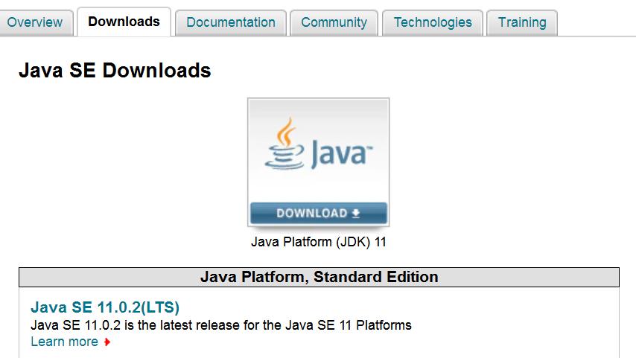

点击下载好的exe文件安装即可。

**2.接下来我们需要配置环境变量**

win10系统下 右键’计算机‘——属性——高级系统设置-环境变量

**2.1.配置 JAVA_HOME属性**

找到安装javaSDK的目录，（如果不是一个版本，那也没有关系，安装的配置过程是一样的）

复制该路径,点击上图中的‘系统变量’ 下的新建,

变量名处填写‘JAVA_HOME’,

变量值处直接粘贴上一次复制的java SDK的安装目录，比如’C:\Program Files\Java\jdk-9.0.4’ ,

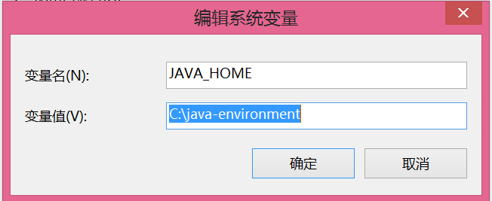

然后点击”确定”,JAVA_HOME变量就配置好了

**2.2.配置CLASS_PATH 变量**

和配置JAVA_HOME类似,在在“系统变量”点击“新建”，在弹出的窗口中分别输入

变量名：”CLASSPATH”

变量值:”.;%JAVA_HOME%\lib\dt.jar;%JAVA_HOME%\lib\tools.jar;”（取引号之内的值，包括前面的”.”，这里%JAVA_HOME%就是引用之前配置好的 JAVA_HOME ）

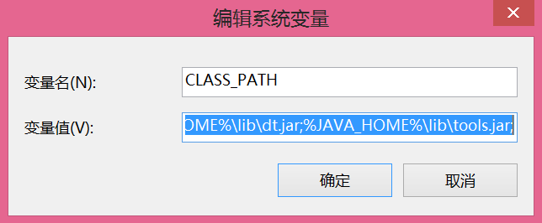

点击”确定”即可配置好 CLASS_PATH变量

**2.3.配置path变量**

查找’系统变量‘ 中 是否已经有path变量

如上图，系统配置里面已经有了PATH变量，这里点击‘编辑’，如下图所示，可以看到变量已经有值了，在变量值最后加上一个半角分号（‘；’） ，然后粘贴java SDK安装目录下的bin目录的路径。

比如：C:\Program Files\Java\jdk-9.0.4\bin

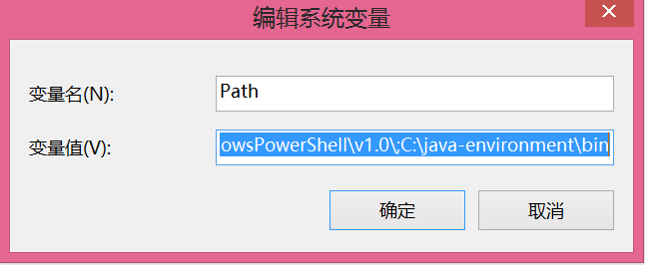

**3.测试环境变量配置：**

然后点击‘开始’——‘运行’，输入‘cmd’ 或者 win+r 快捷键输入‘cmd’，或右击Windows开始图标，左击命令行（管理员）

在dos环境下输入 java -version

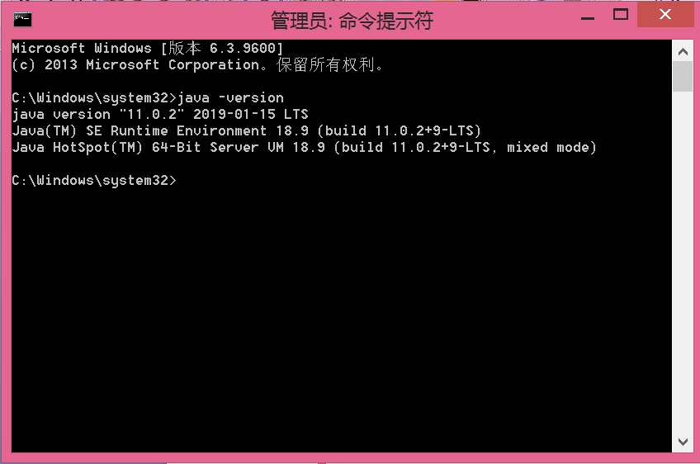

至此，Java环境搭建好了

**二，使用elipse创建java项目**

1.下载eclipese

官方地址：https://www.eclipse.org/downloads/download.php?file=/oomph/epp/2018-12/R/eclipse-inst-win64.exe



2.解压运行eclipse.exe 就可以了。

3.建立工作空间

打开eclipse.exe 出现第一个界面，需要设置工作空间，我们就放在D盘workspace 目录下，或者你喜欢的目录，点击ok

4.运行第一个Java程序

左击file——>new——>java project，新建一个项目，输入项目名，左击finish；

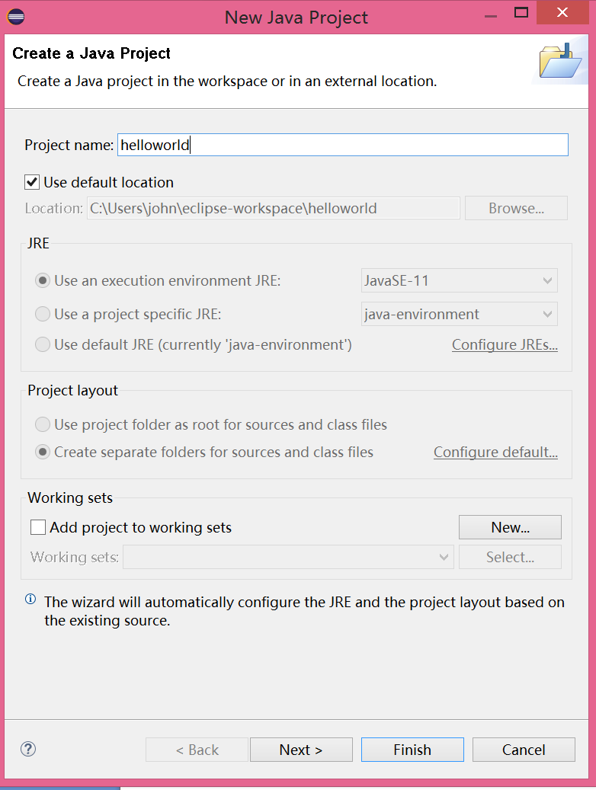

在左侧列表可看到项目名，左击项目名，再右击src包，new——>package，新建一个包；

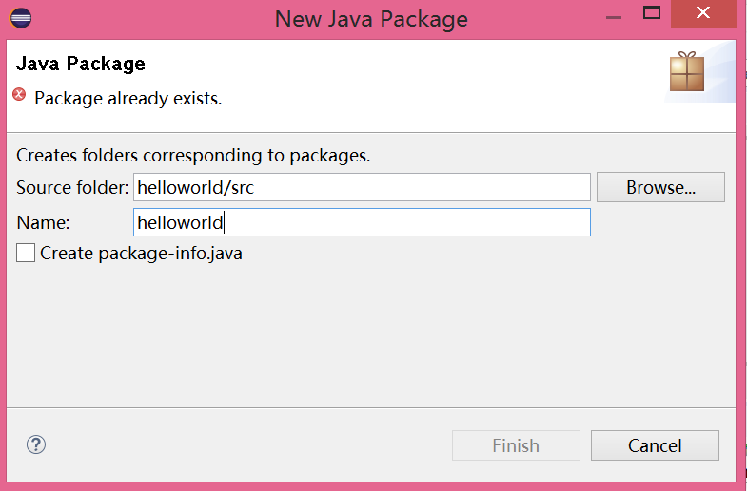

再右击刚才创建的包，new——>class，新建一个类，类名首字母必须大写，勾选创建main函数，左击finish；

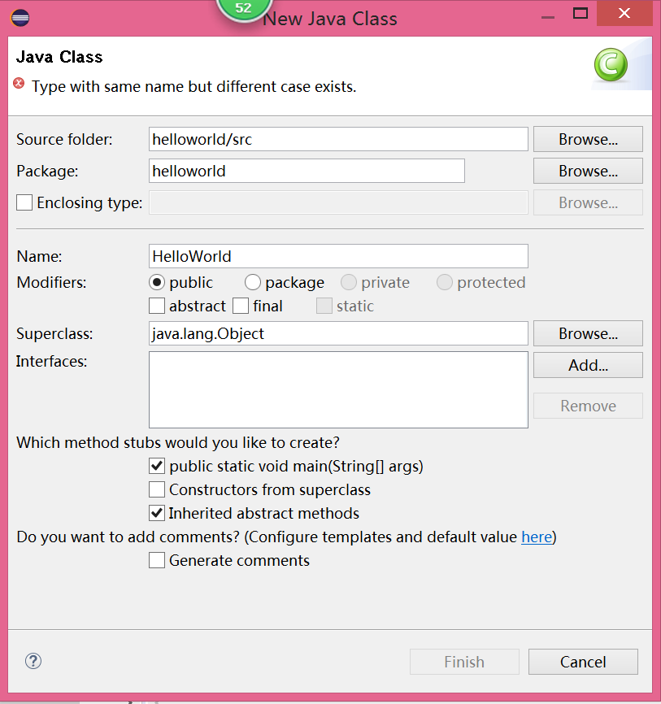

在类的main函数里写入如下代码：

System.***out***.println("hello world");

右击，run as——>java application,运行效果如下：

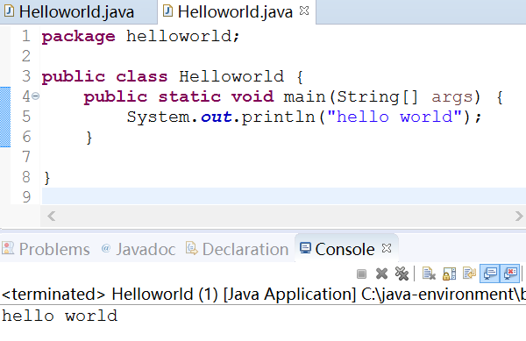

至此，教程结束！